Уважаемые жители Николаевского муниципального образования.
Одной из главных задач бюджетной политики является обеспечение прозрачности и открытости бюджетного процесса. Для привлечения большого количества граждан к участию в обсуждении вопросов формирования бюджета района и его исполнения разработан «Бюджет для граждан».«Бюджет для граждан» предназначен прежде всего для жителей , не обладающих специальными знаниями в сфере бюджетного законодательства. Информация «Бюджет для граждан» в доступной форме знакомит граждан с основными характеристиками бюджета Николаевского муниципального образования.
Бюджетный процесс- ежегодное формирование и исполнение бюджета
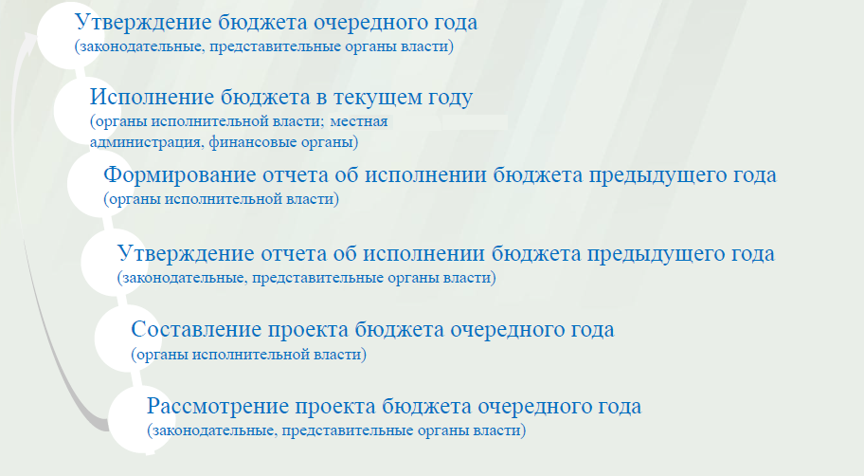
Что такое бюджет?
Бюджет – это план доходов и расходов на определенный период.
Бюджет Николаевского муниципального образования
тыс.руб
Показатели | 2013 год | 2014 год | 2015 год
Доходы, в том числе | 1566,1 | 1227,6 | 974,5
Налоговые, неналоговые доходы | 480,9 | 1114,4 | 881,8
Безвозмездные поступления | 1085,2 | 113,2 | 92,7
Расходы, в том числе | 1785,2 | 1234,9 | 1062,5
Общегосударственные вопросы | 727,5 | 966,5 | 728,5
ЖКХ | 32,3 | 100,4 | 66,0
Национальная экономика | 968,1 | 75,5 | 202,9
Национальная оборона | 56,8 | 62,0 | 65,0
Другие расходы | 0,5 | 30,5 | 0,1
Баланс (доходы-расходы)  (-)Дефицит или профицит(+) | -219,1 | -7,3 | -88,0
Зачем нужны бюджеты?
Для выполнения своих задач муниципальному образованию необходим бюджет, который формируется за счет сбора налогов и безвозмездных поступлений направляемых на финансирование бюджетных расходов.
Основные характеристики бюджета
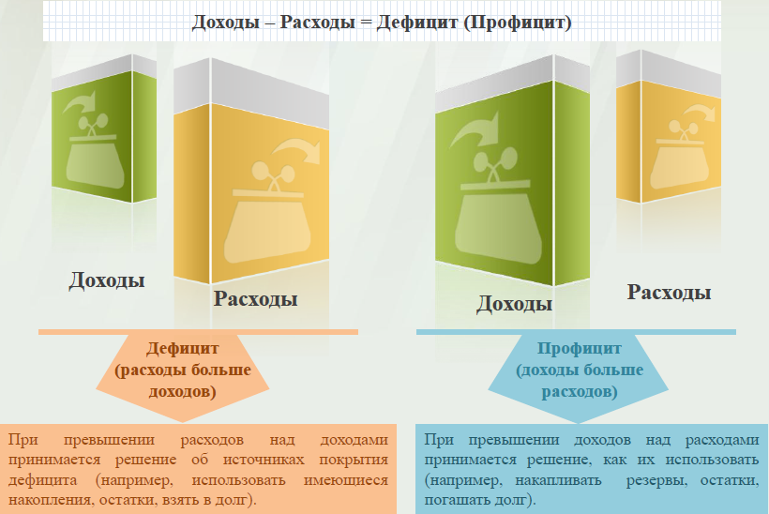
Дефицит и профицит
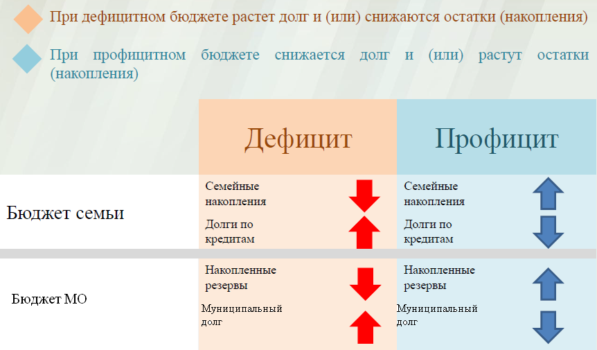

Доходы бюджета
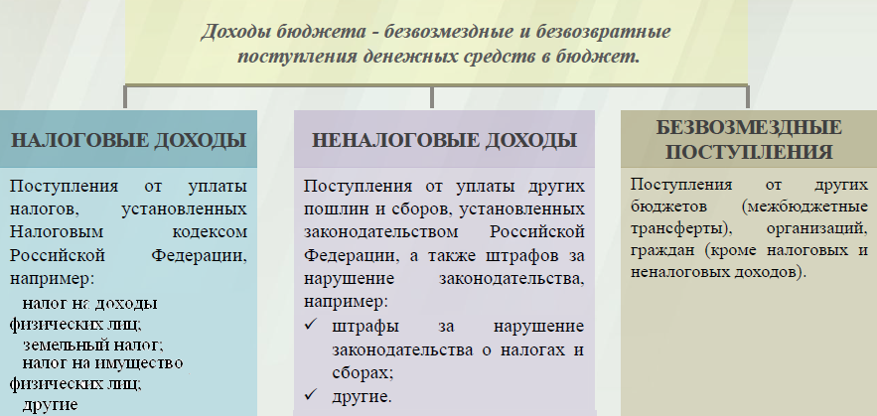

Межбюджетные трансферты-основной вид безвозмездных перечислений
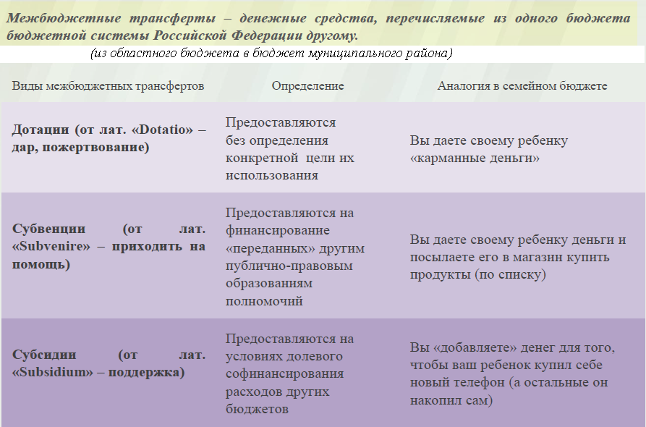

Федеральные, региональные и местные налоги.
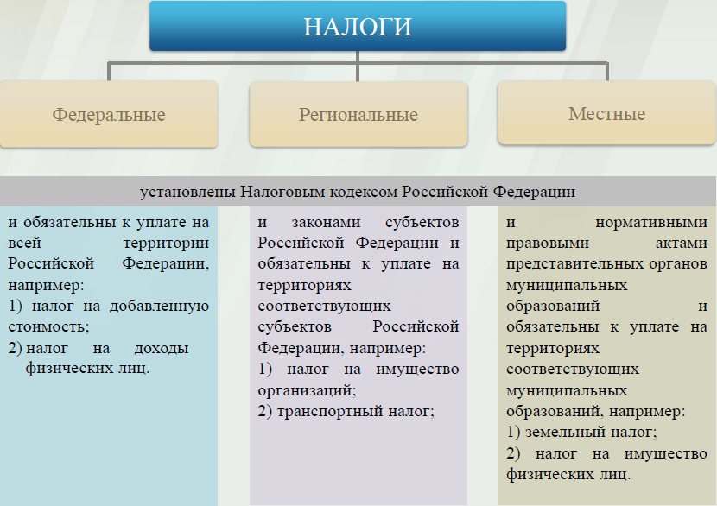
Мы все - налогоплательщики
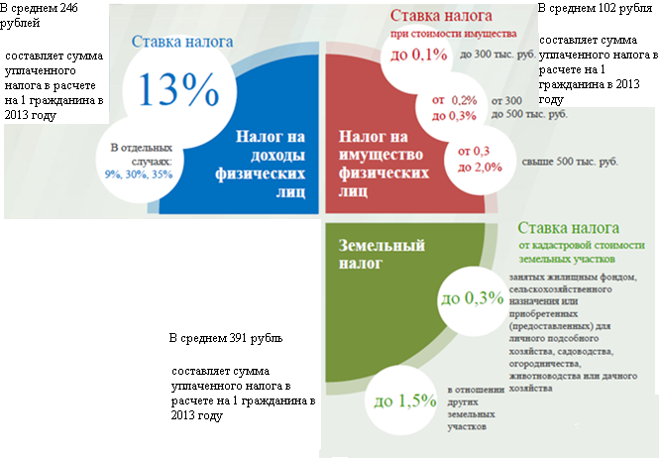

Налоги зачисляемые в бюджет муниципального образования в 2015году
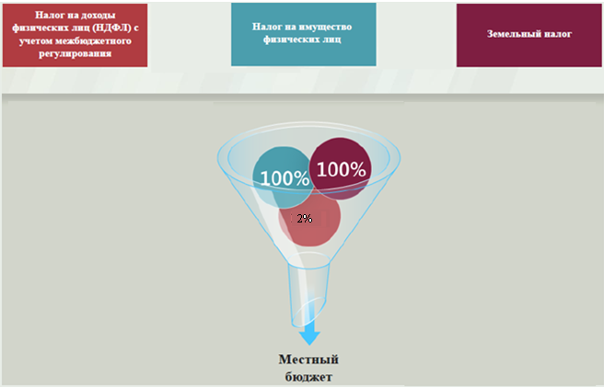
Структура доходов бюджета Николаевского муниципального образования
(тыс.руб.)
Наименование доходов | Фактиче-ское исполне-ние за 2013 год | Уточнен-ный план за 2014 год | Бюджет на 2015 год
Налоговые доходы всего: | 445,9 | 1016,1 | 878,6
в том числе
налог на доходы физ.лиц | 147,2 | 221,0 | 48,9
акцизы на нефтепродукты |  | 75,5 | 202,9
единый сельскохозяйственный налог | 3,4 | 4,2 | 2,8
налог на имущество физ.лиц | 61,3 | 54,0 | 115,0
земельный налог | 234,0 | 660,4 | 508,0
госпошлина |  | 1,0 | 1,0
Неналоговые доходы всего: | 35,0 | 98,3 | 3,2
в том числе
арендная плата за земли | 19,0 | 87,7
доходы поступающие в порядке возмещения расходов, понесенных от эксплуатации имущества | 11,2 | 8,6 | 3,2
доходы от продажи материальных и нематериальных активов | 2,8
штрафы, санкции и возмещение ущерба | 2,0 | 2,0
Безвозмездные поступления всего: | 1085,2 | 113,2 | 92,7
в том числе
дотации бюджетам субъектов Российской Федерации и муниципальных образований | 60,3 | 51,2 | 27,7
субсидии бюджетам субъектов Российской Федерации и муниципальных образований | 930,0
субвенции бюджетам субъектов Российской Федерации и муниципальных образований. | 56,8 | 62,0 | 65,0
иные межбюджетные трансферты
прочие безвозмездные поступления | 38,1
Итого доходов: | 1566,1 | 1227,6 | 974,5

Структура доходов
В 2013 году доходы составили – 1566,1 тыс.руб.

План доходов в 2014году составил – 1227,6 тыс.руб.

Доходы бюджета в 2015году составят – 974,5 тыс.руб.

При расчете прогнозируемого объема доходов бюджета учитывались
изменения налогового и бюджетного законодательства Российской Федерации и Саратовской области, вступающие в действие с 1 января 2015 года.

Принятый Федеральный закон №383 от 29.11.14г. предусматривает с 01.01.2015 года уменьшение норматива отчисления в бюджеты поселений:
- от НДФЛ на 8 %
- от единого сельскохозяйственного налога на 20%
- от арендной платы за земельные участки государственная собственность на которые не разграничена и которые расположены в границах поселений на 50%
- от продажи земельных участков на территориях сельских поселений, государственная собственность на которые не разграничена на 50%.

Основными бюджетообразующими доходами бюджета муниципального образования являются земельный налог , акцизы на нефтепродукты и налог на имущество физических лиц.

РАСХОДЫ.
Расходы бюджета – выплачиваемые из бюджета денежные средства.
В каких единицах измеряются параметры бюджетов
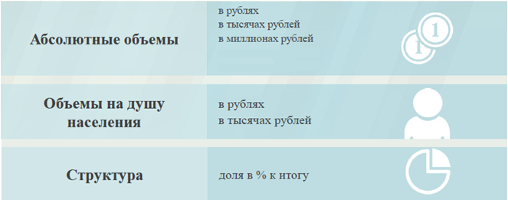
Расходы по основным функциям муниципального образования.
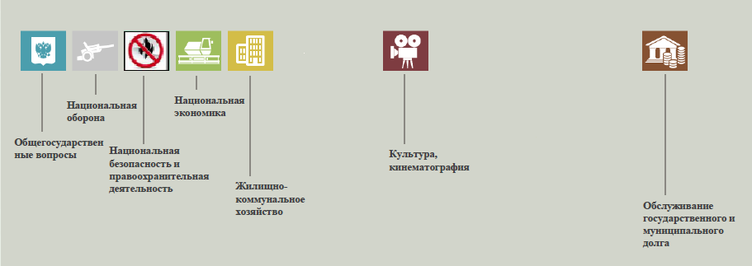
Структура расходов бюджета Николаевского муниципального образования по разделам в 2013-2015 годах. %
Раздел | Наименование | 2013г | 2014г | 2015г
 | Всего | 100 | 100 | 100
01 | Общегосударственные вопросы | 40,8 | 78,4 | 68,6
02 | Национальная оборона | 3,2 | 5,0 | 6,1
04 | Национальная экономика | 54,2 | 6,1 | 19,1
05 | Жилищно-коммунальное хозяйство | 1,8 | 8,1 | 6,2
03 | Национальная безопасность | 0 | 2,4 | 0

Структура расходов.
Расходы бюджета Николаевского муниципального образования по основным разделам на душу населения
руб.
Раздел | Показатель | 2013г | 2014г | 2015г
05 | Жилищно-коммунальное хозяйство | 53,1 | 167,9 | 110,4
08 | Культура, кинематография | 0,8 | 0,8 | 0
10 | Социальная политика | 0 | 0 | 0
01 | Содержание работников органов местного самоуправления | 1007,2 | 1394,8 | 1032,4
 | Расходы местного бюджета | 2926,6 | 2065,1 | 1776,7

руб

тыс.руб
Расходы |  | 2013 год | 2014 год | 2015 год
Общегосударственные  вопросы |  | 727,5 | 966,5 | 728,5
Национальная оборона |  | 56,8 | 62,0 | 65,0
Национальная экономика |  | 968,1 | 75,5 | 202,9
Жилищно-коммунальное хозяйство |  | 32,3 | 100,4 | 66,0
Национальная безопасность |  | 0 | 30,0 | 0
Культура, кинематография |  | 0,5 | 0,5 | 0
Обслуживание государственного муниципального долга |  | 0 | 0 | 0,1
ИТОГО расходов: |  | 1785,2 | 1234,9 | 1062,5

